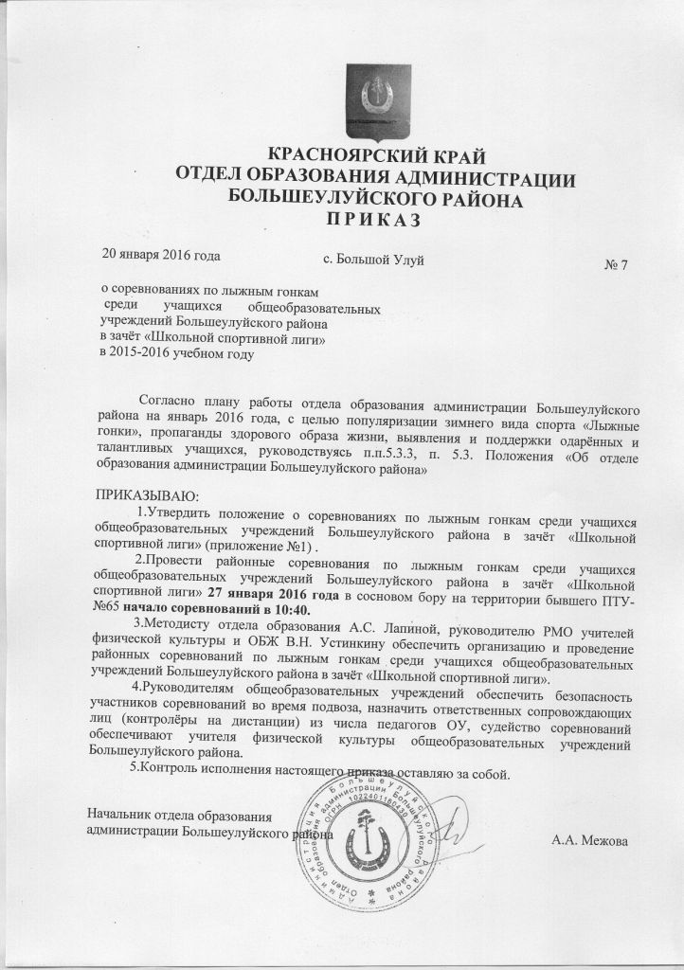

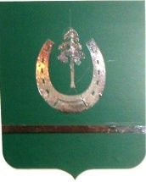
КРАСНОЯРСКИЙ КРАЙ
ОТДЕЛ ОБРАЗОВАНИЯ АДМИНИСТРАЦИИ
БОЛЬШЕУЛУЙСКОГО РАЙОНА
ПРИКАЗ

20 января 2016 года | с. Большой Улуй | № 7

о соревнованиях по лыжным гонкам
среди учащихся общеобразовательных учреждений Большеулуйского района
в зачёт «Школьной спортивной лиги»
в 2015-2016 учебном году

Согласно плану работы отдела образования администрации Большеулуйского района на январь 2016 года, с целью популяризации зимнего вида спорта «Лыжные гонки», пропаганды здорового образа жизни, выявления и поддержки одарённых и талантливых учащихся, руководствуясь п.п.5.3.3, п. 5.3. Положения «Об отделе образования администрации Большеулуйского района»

ПРИКАЗЫВАЮ:
1.Утвердить положение о соревнованиях по лыжным гонкам среди учащихся общеобразовательных учреждений Большеулуйского района в зачёт «Школьной спортивной лиги» (приложение №1) .
2.Провести районные соревнования по лыжным гонкам среди учащихся общеобразовательных учреждений Большеулуйского района в зачёт «Школьной спортивной лиги» 27 января 2016 года в сосновом бору на территории бывшего ПТУ- №65 начало соревнований в 10:40.
3.Методисту отдела образования А.С. Лапиной, руководителю РМО учителей физической культуры и ОБЖ В.Н. Устинкину обеспечить организацию и проведение районных соревнований по лыжным гонкам среди учащихся общеобразовательных учреждений Большеулуйского района в зачёт «Школьной спортивной лиги».
4.Руководителям общеобразовательных учреждений обеспечить безопасность участников соревнований во время подвоза, назначить ответственных сопровождающих лиц (контролёры на дистанции) из числа педагогов ОУ, судейство соревнований обеспечивают учителя физической культуры общеобразовательных учреждений Большеулуйского района.
5.Контроль исполнения настоящего приказа оставляю за собой.

Начальник отдела образования  администрации Большеулуйского района | А.А. Межова

Приложение №1 к приказу отдела образования администрации Большеулуйского района №7 от 20.01.2016г.

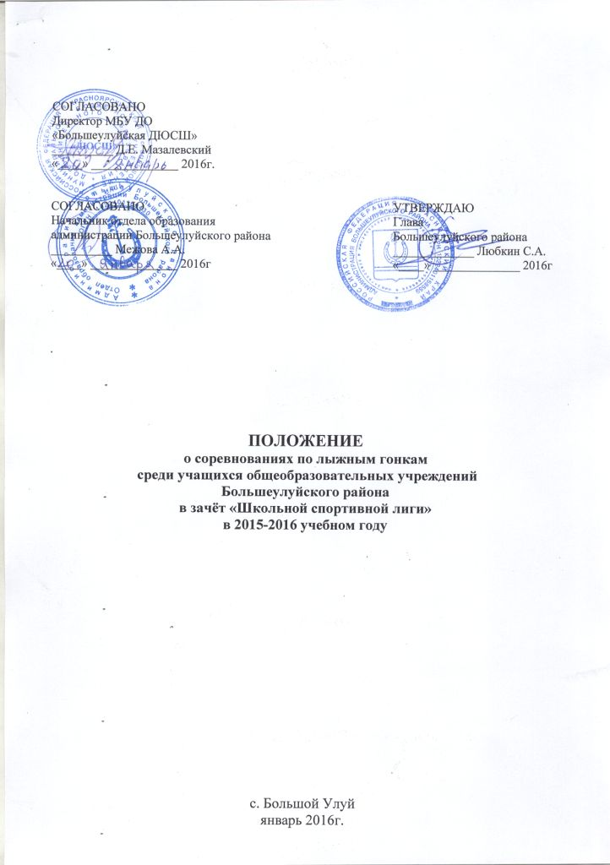
СОГЛАСОВАНО
Директор МБУ ДО
«Большеулуйская ДЮСШ»
__________ Д.Е. Мазалевский
«____» ______________ 2016г.

СОГЛАСОВАНО  Начальник отдела образования администрации Большеулуйского района  __________ Межова А.А.  «____» ______________ 2016г | УТВЕРЖДАЮ  Глава  Большеулуйского района  _____________ Любкин С.А.  «____» ______________ 2016г

ПОЛОЖЕНИЕ
о соревнованиях по лыжным гонкам
среди учащихся общеобразовательных учреждений
Большеулуйского района
в зачёт «Школьной спортивной лиги»
в 2015-2016 учебном году

с. Большой Улуй
январь 2016г.

1. ОБЩИЕ ПОЛОЖЕНИЯ
1.1. Организацию и проведение первенства Большеулуйского района по лыжным гонкам осуществляет отдел образования администрации Большеулуйского района совместно с муниципальным бюджетным учреждением дополнительного образования «Большеулуйская детско-юношеская спортивная школа».
1.2. Соревнования проводятся с целью привлечения обучающихся к регулярным занятиям физической культурой и спортом. Основные задачи:
- пропаганда здорового образа жизни среди школьников;
- внедрение физической культуры и спорта в повседневную жизнь каждого школьника;
- привлечение широких масс школьников к активным занятиям физической культурой и спортом, здоровому образу жизни;
- развитие и популяризация зимних видов спорта, входящих в программу Лиги;
- повышение уровня физической подготовленности и спортивного мастерства школьников;
- определение победителей, призеров и сильнейших команд.

2. МЕСТО И СРОКИ ПРОВЕДЕНИЯ
2.1. Соревнования проводятся 27.01.2016г. в сосновом бору на территории бывшего ПТУ- №65 начало соревнований 10:40

3. УЧАСТНИКИ СОРЕВНОВАНИЙ
3.1. К участию в Соревнованиях допускаются учащиеся общеобразовательных учреждений Большеулуйского района.
3.2. Соревнования проводятся по трем возрастным группам:
Лично-командные.
Принимают участие школьные команды, укомплектованные учащимися 2000-2002 годов рождения. Участники 1999 г.р. и старше к соревнованиям не допускаются. Состав команды – 9 человек, в том числе 4 мальчика, 4 девочки, 1 представитель, зачёт по 3 лучшим результатам, юноши – 5000 м., девушки - 3000 м.;
Личные:
2003 – 2004 г.р. – юноши – 5000 м., девушки – 3000 м.;
2005 г.р. и младше – юноши – 3000 м., девушки – 3000 м.
3.3. Каждому участнику разрешается участвовать только в своей возрастной категории.

4. РУКОВОДСТВО ПРОВЕДЕНИЕМ СОРЕВНОВАНИЙ
4.1. Общее руководство подготовкой и проведением Соревнований возлагается на отдел образования администрации Большеулуйского района и на МБУ ДО «Большеулуйская ДЮСШ».
4.2. Непосредственное проведение Соревнований возлагается на оргкомитет.
  - Главный судья Соревнований – руководитель РМО учителей физической культуры и ОБЖ В.Н. Устинкин;
Главный секретарь – учитель физической культуры МБОУ «Большеулуйская СОШ» Е.А. Надулишняк;
Контролёры на дистанции – от каждой команды по 1 человеку;
Судейство Соревнований обеспечивают учителя физической культуры общеобразовательных школ Большеулуйского района;
Подготовку лыжной трассы осуществляет – директор МБУ ДО «Большеулуйская ДЮСШ» Мазалевский Дмитрий Егорович;

5. ПРОГРАММА СОРЕВНОВАНИЙ
5.1. Программа Соревнований:
27.01.2016г.
09:30 – Регистрация участников на базе МБУ ДО БДЮСШ;
10:00 – Начало судейской на базе МБУ ДО БДЮСШ;
10:30 – Открытие соревнований;
10:40 - Старт Соревнований классическим стилем.

После финиша последнего участника – судейская, подведение итогов, награждение, закрытие Соревнований.
5.4. Стиль передвижения:
27.01.2016г. – стиль классический. Старт раздельный через 30с.

5.3. Дистанции:
Лично – командные:
2000-2002 г.р – юноши – 5000м., девушки – 3000м. (классический стиль);
Личные:
2003 – 2004 г.р. – юноши – 5000м., девушки – 3000м. (классический стиль);
2005 г.р. и младше – юноши –3000м., девушки–3000м. (классический стиль).
Личное первенство определяется по лучшему результату
в индивидуальной гонке. Командное первенство определяется по наибольшей сумме очков 3-х лучших результатов участников команды согласно таблице.
Начисление очков производится по таблице:
индивидуальные гонки
место | очки
1 | 25
2 | 21
3 | 17
4 | 13
5 | 11
6 | 9
и т.д. на 1 очко меньше
К Зональному этапу Лиги допускаются 1команда-победитель, занявшая 1 место в районном этапе Лиги.

6. СИСТЕМА ПРОВЕДЕНИЯ СОРЕВНОВАНИЙ
6.1. Порядок проведения Соревнований определяет оргкомитет.
6.2. Победители и призеры определяются согласно действующих правил по лыжным гонкам.
6.3. В случае одинаковых показателей времени у участников одной группы, им присуждается одинаковое место.
6.4. В случае выявления нарушения участниками во время прохождении дистанции, т.е. переход с классического стиля на свободный стиль, не более 5 лыжных ходов на поворотах участник (участник\команда) дисквалифицируется с соревнований.

7. НАГРАЖДЕНИЕ ПОБЕДИТЕЛЕЙ И ПРИЗЕРОВ
7.1. Победители и Призёры Соревнований в личном зачёте награждаются медалями и грамотами.
7.2. Победители и Призёры Соревнований в командном зачёте награждаются грамотами.
7.3. Призовой фонд формирует отдел образования администрации Большеулуйского района.

8. МЕДИЦИНСКОЕ ОБЛУЖИВАНИЕ
8.1. Медицинское сопровождение Соревнований обеспечивает фельдшер КГБУЗ «Большеулуйская районная больница».

9. ФОРМА И СРОКИ ПОДАЧИ ЗАЯВОК
9.1. Предварительные заявки на участие в Соревнованиях принимаются в отдел образования администрации Большеулуйского района по эл. почте: ana.lapina2011@yandex.ru или по тел. 2-19-99 до 13.00 25 января 2016 года форма заявки прилагается (Приложение №1).
9.2. Именные заявки с визой медицинского работника (врача, фельдшера ФАПа) о допуске в печатном варианте подаются представителями команд в судейскую коллегию в день проведения Соревнований (27.01.2016). Положение является официальным вызовом на Соревнования.
Приложение №1 к Положению о соревнованиях по лыжным гонкам среди учащихся общеобразовательных учреждений Большеулуйского района в рамках «Школьной спортивной лиги» в 2015-2016 учебном году

ЗАЯВКА
на участие в районных соревнованиях по ЛЫЖНЫМ ГОНКАМ
(вид спорта)
среди учащихся общеобразовательных учреждений
Большеулуйского района
____________________________________
(образовательное учреждение)

№  п/п | ФИО | Число, месяц, год рождения | класс | Педагог – тренер | Паспорт (Свидетельство о рождении): №, серия; | Виза врача

Всего к соревнованиям допущено___________________ человек

Руководитель команды ____________________________ФИО
(подпись)

Медицинский работник ___________________________ФИО
(подпись)

Директор школы ________________________________ ФИО
(подпись)
МП

